Diplomová práce vědce Petráska má 66 stran. Zdálo by se, že je to dost, ale…podívejme se přísným okem na každou stránku zvlášť → →

Str. 01 ……….. není to věda ( je tam nadpis a podpis )
Str. 02 ……….. není to věda ( je to prázdný čistý papír )
Str. 03 ……….. není to věda – zde je prohlášení →
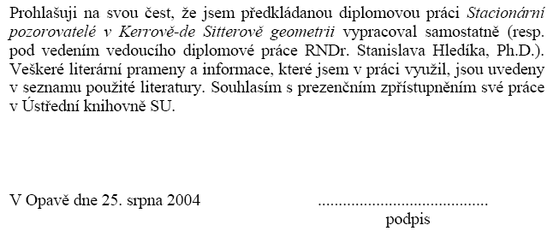
( no, a hned máme 4 popsané stránky hotové )

Str. 04 …………není to věda ( je to opět nadpis a podpis )
Str. 05 ………... není to věda ( je to prohlášení na svou čest že nic neopsal )
Str. 06 ………... není to věda ( je to prázdný papír, víc nic )
Str. 07 …………není to věda ( zde poděkování Hledíkovi a matce, víc nic )
Str. 08 …………není to věda ( je to prázdný papír )
Str. 09 …………není to věda ( je to obsah, třídění co se bude dít )
Str. 10 …………není to věda ( je to prázdný papír, víc nic )
Str. 11 …………ještě to věda není, je to Úvod ; v podstatě opsaný a přeformulovaný text od SU autorů
Str. 12 …………ještě to věda není, je to Úvod ( dokončení úvodu )
Str. 13 …………už začíná věda - je tu předvedený opis čehosi, odkudsi →
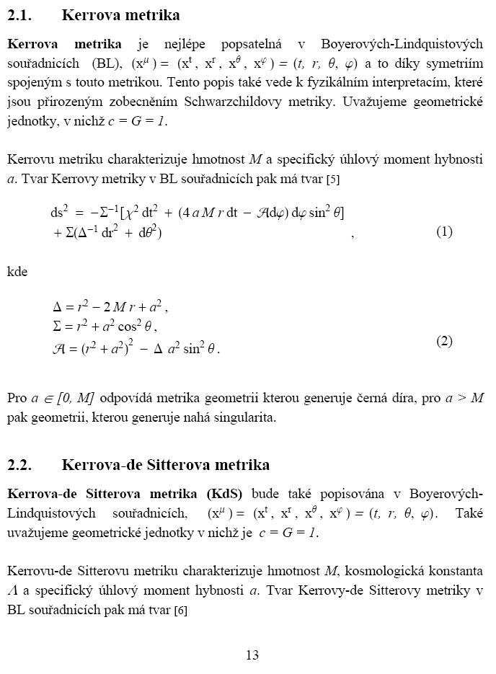
No, věda na str. 13 začíná, ale néé ta Petráskova, protože se podívejme odkudže to pan vědec opsal . Mohl to opsat zde →
zdroj Kovář - Stuchlík http://www.physics.cz/research/doc/papers/1165596722_0.pdf
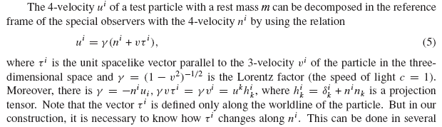
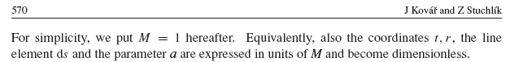
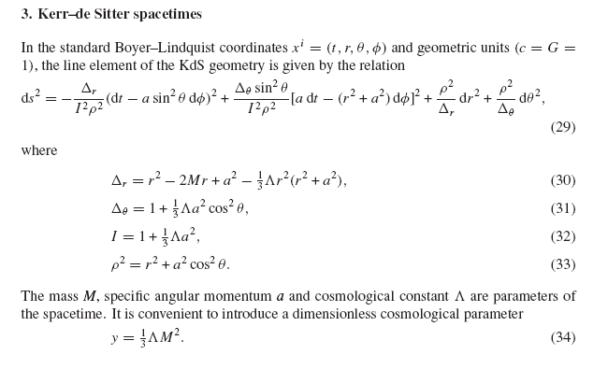
…nebo to mohl opsat zde →
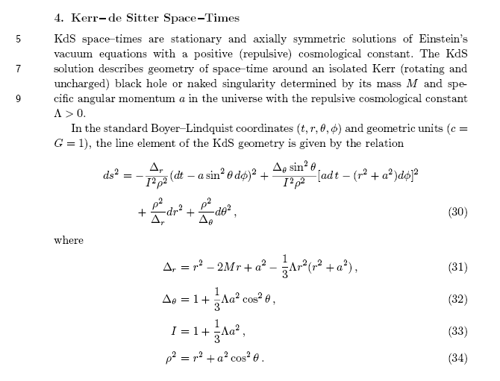
anebo i zde →
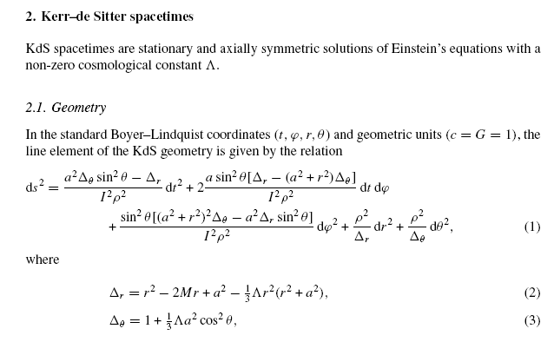
ale i zde →
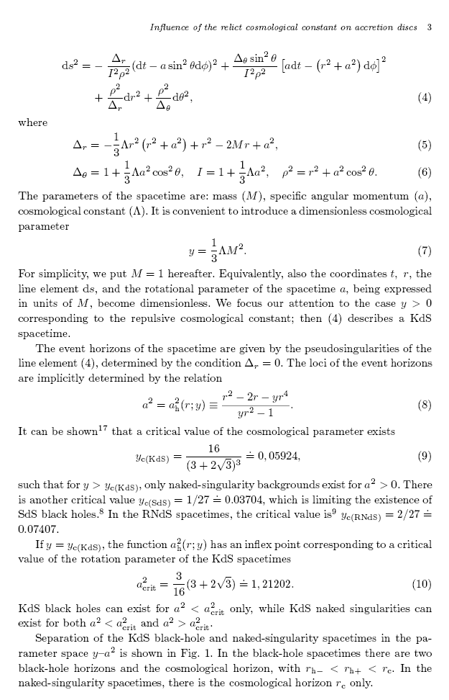
anebo i zde →

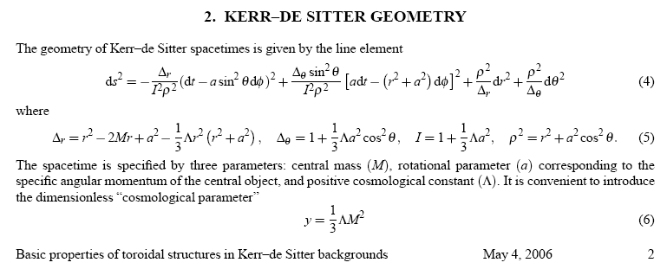

….no…těch pramenů je vela…vela….vela.
http://www.physics.cz/research/doc/papers/1143461569_1.pdf
http://www.physics.cz/research/doc/proceedings/1168457369_0.pdf z 12/2006

Petrásek ovšem použil ( k opisu ) osvědčené persóny → Stuchlíka, Hledíka, Juráně ( z opavské galérky vyrábějící pokrok do poznání vesmíru ) →
Opis předlohy „Stuchlík + Hledík + Juráň“, kterou Petrásek obšlehnul →
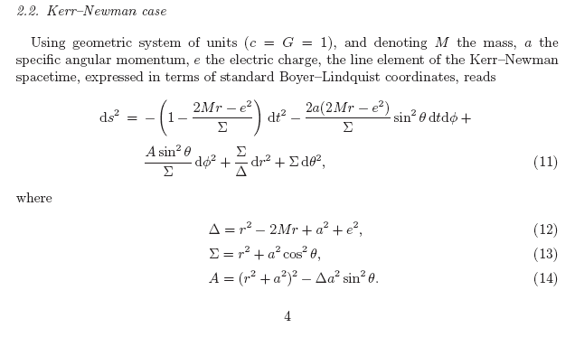
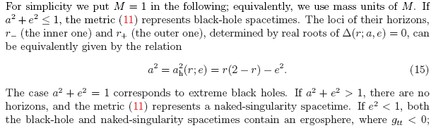

Jenže to pan vědec Petrásek „obšlehnul“ na tu str.13 své diplomky špatně →

→ Stuchlíkova r.
Postupně budu upravovat směrem k tvaru, který předvedl Petrásek :
…při substituci, kterou navrhl Petrásek ( zřejmě vadně ) bude dále →

…….. Stuchlík
Nyní by musel hnědý úsek Stuchlíkův odpovídat Petráskově provedení z jeho rovnice v diplomce ( aby se dalo říci, že ty rovnice jsou shodné ) ; zde →

…. z diplomky Petrásek
I bez ověřování každý vidí ( kdo nevidí, ověří si ), že ty rovnice neodpovídají … z čehož plyne, že Petrásek, který se v diplomce prodokodrcal počmáráním dvanácti prvních listů zbytečným kdákáním na str.13, a nyní měl už vědecky pracovat, sám, nedokázal ani pořádně opsat Stuchlíkovu rovnici ( o níž předpokládejme, že je dobře ). A aby se nepoznalo, že tento polokoktavý frajer umí h****, potřeboval toto opisování zamaskovat a…a udělal tuto chybu :

a) zapomněl na červenou jedničku ve Stuchlíkově rovnici

b) …a tím pádem zprasil substituci …. s úmyslem napsat „svou originální“ rovnici jakože nic neopsal…zřejmě chtěl …, ale i tak by mu jeho tvar nevyšel shodný se Stuchlíkovým, a vynalezl by trakař.

Str. 14 …………už začíná věda, pozor ! - předvedený opis z diplomky →

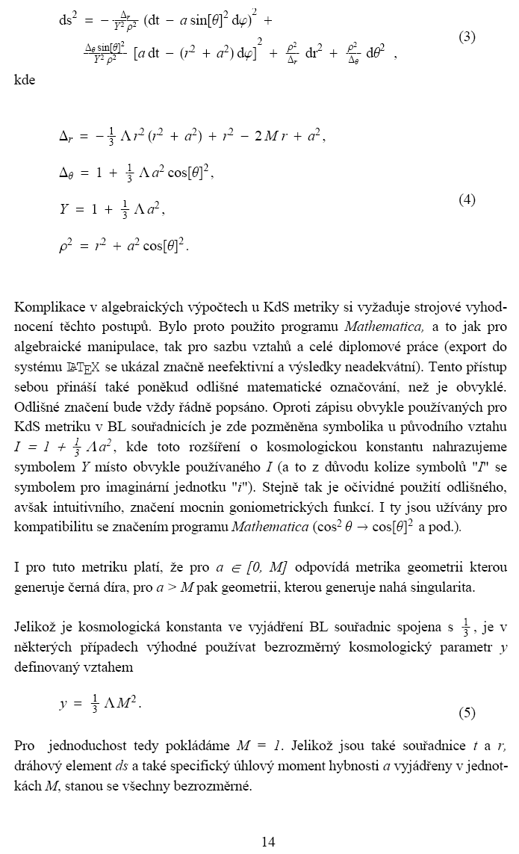
A vodkudže tuto str. 14 opsal ? ….? Předlohy jsou opět v opavské líhni →

zdroj Kovář - Stuchlík http://www.physics.cz/research/doc/papers/1165596722_0.pdf
Str. 15 …………už začíná věda - stránka s předvedením koeficientů metriky …kterou
( pro něj vyrobil program Mathematica … a jen bůůůh ví, zda si to obšlehl z kompjůtru sám bez pomocníka ).
Takže už máme 15 stran diplomky hotových ( učeň na kuchaře by takových 15 stran opsal za 2 dny … )
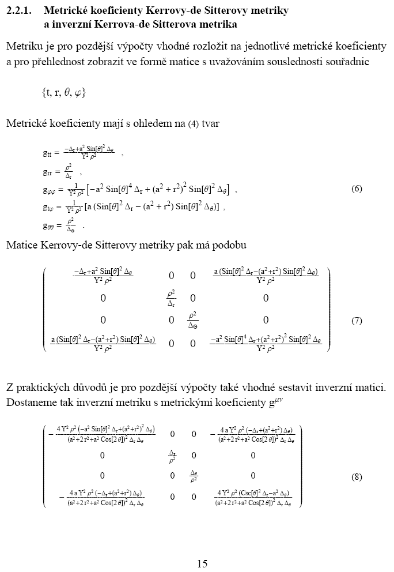

Str. 16 …………už začíná věda - předvedení inverzních koeficientů metriky ( vyrobil program Mathematica )
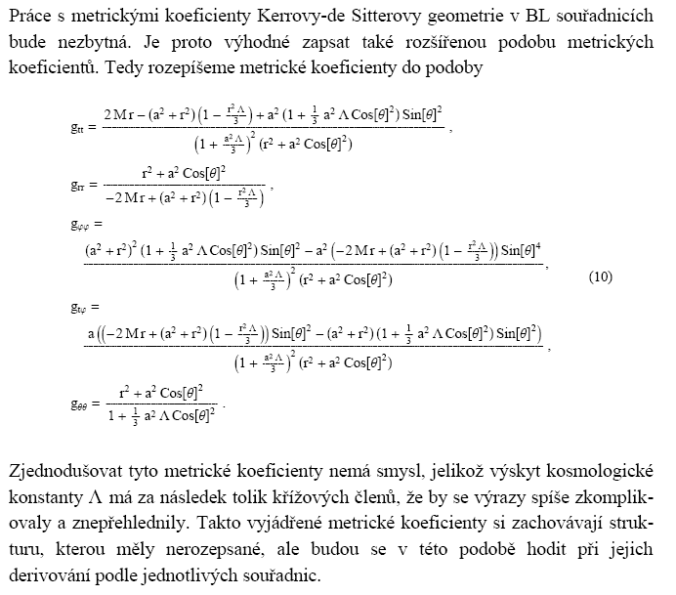
… věda fyzikální do str. 17 je nulová, ( matematika ano, ale fyzika nula ) pouze se tu předvádí matematické manipulace a podmínky.

Str. 17 ………už začíná věda
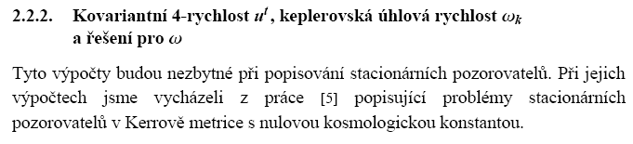
…věda ? věda ještě ne, pouze matematická příprava. Petrásek tu nezastřeně píše, že diplomku nepsal sám, ale s Hledíkem, a půjčili si k neopisování pouze na koukání práci [ 5 ] −−>
Semerák O: Stationary Frames in the Kerr Field, Gen. Rel. Grav. 25 (1993), 1041
stanislav.hledik@fpf.slu.cz

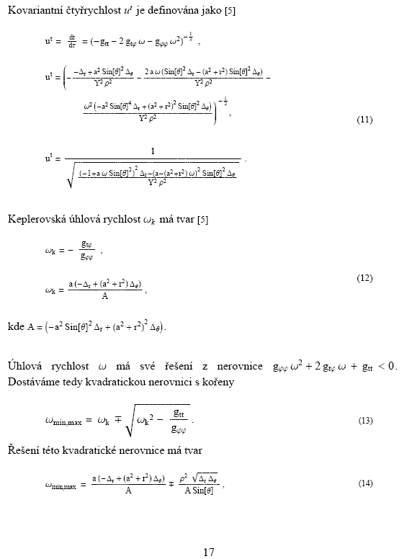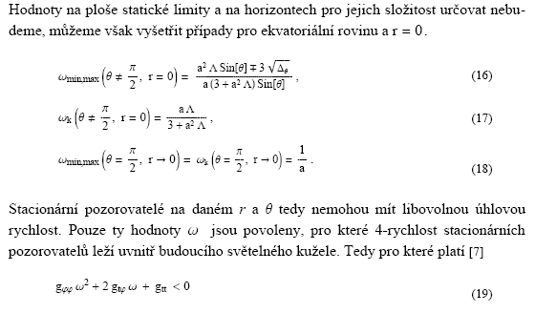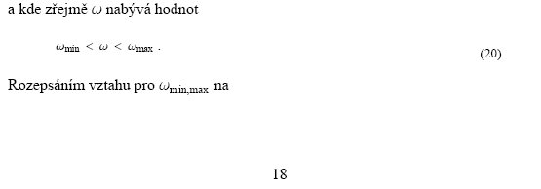
čili do str. 18 opsáno…nyní až str. 20 ………že by už začala ta věda ?
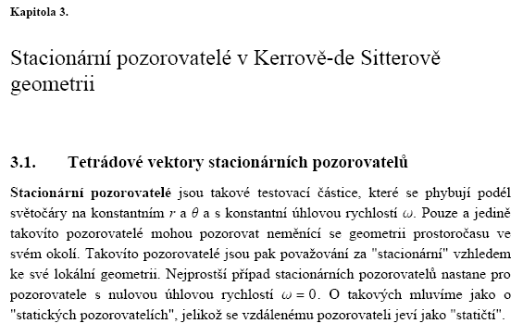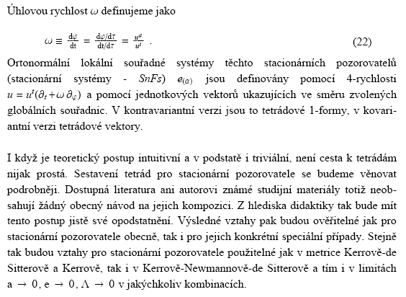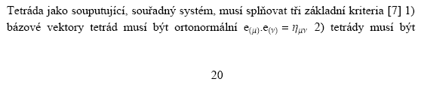
Str. 21 ………už začíná věda … takovou ( jitrnici ) ještě svět neviděl …( a ani vidět myslím nemusí, je to k ničemu, … myslím, že kdyby nějaký kouzelník proutkem vymazal celou SU v Opavě, že by věda o kosmologii naprosto o nic podstatného nepřišla ! )

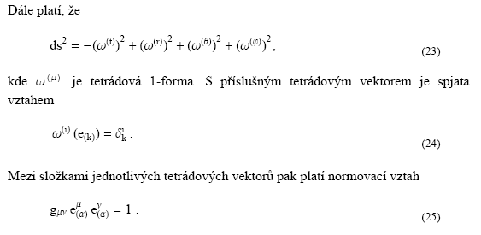
zdroj Stuchlík + Hledík →
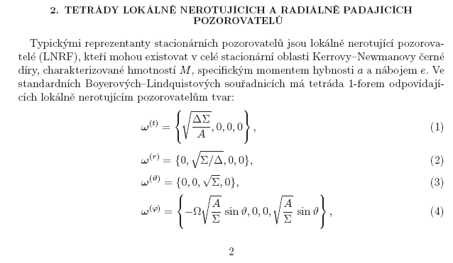
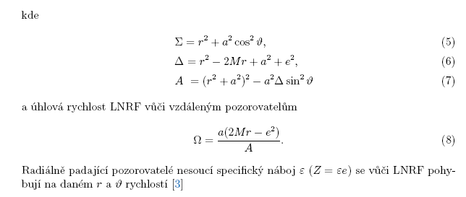
konec zdroje http://uf.fpf.slu.cz/rag/.tpapps/v1/tpa012g-E.pdf
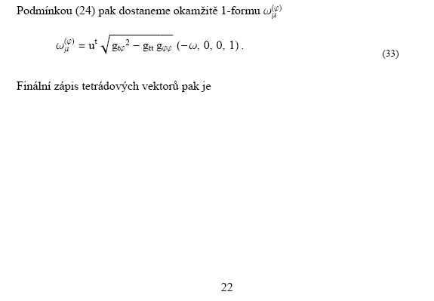
a jsme na str. 22 …….už ani nemám chuť dohledávat odkud to pan vědec opsal a který kompjůtr mu tu matematiku vyrobil …ale jak dál uvidíte, je to evidentní ((( to už není fyzika, to jsou matematické ekvibrilstiky jejichž výsledkem jsou geometrické tvary různých kuželoseček a bolidů )))
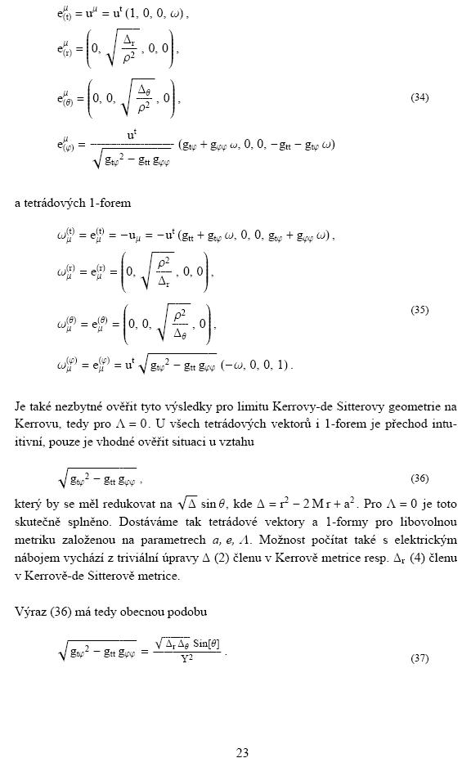
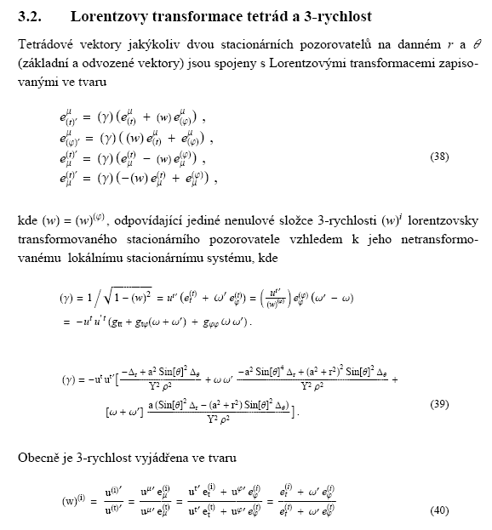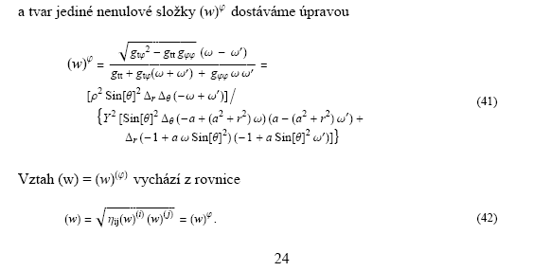
na str. 25 dál je →
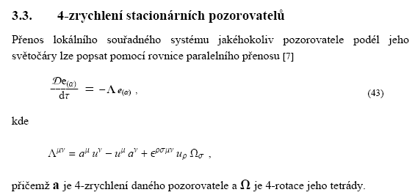
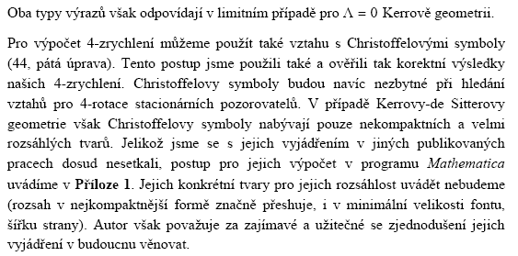
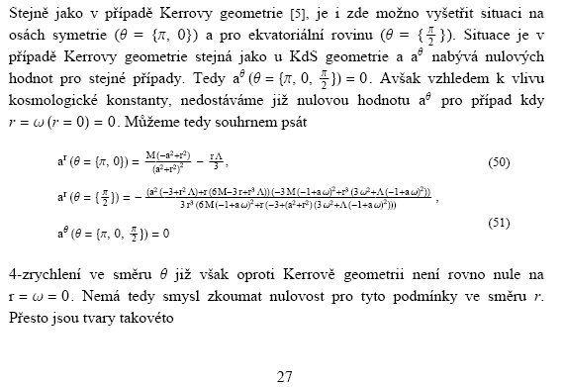
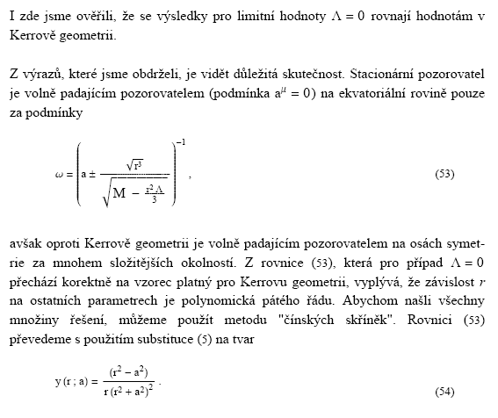
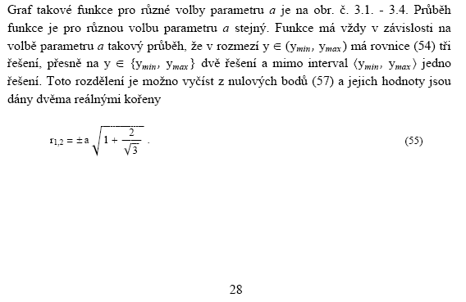
str. 29 + 30 jsou grafy
str. 31

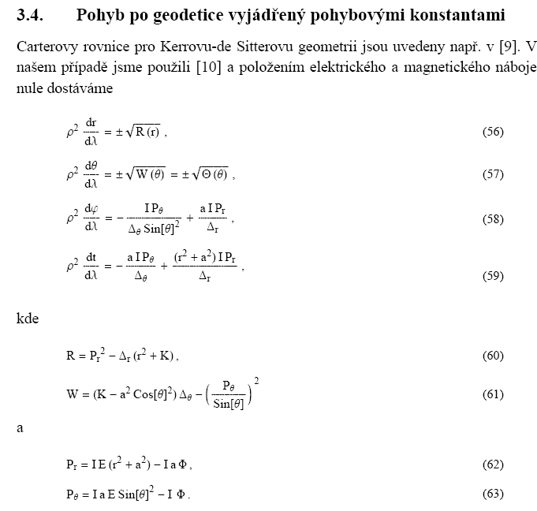
http://uf.fpf.slu.cz/rag/rag.html#SECTION00510000000000000000 zdroj odkud Petrásek (ne)opisoval
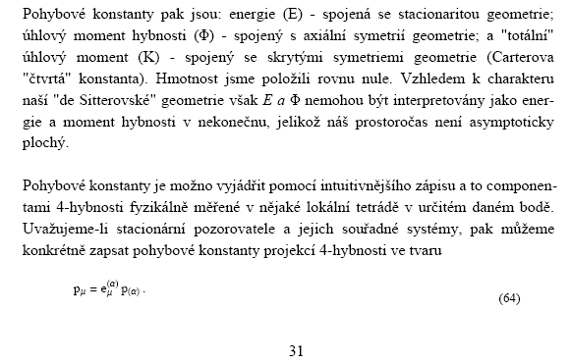
nyní zdroj kde opisoval : http://uf.fpf.slu.cz/rag/.tpapps/v1/tpa005-E.pdf a tam str. 8
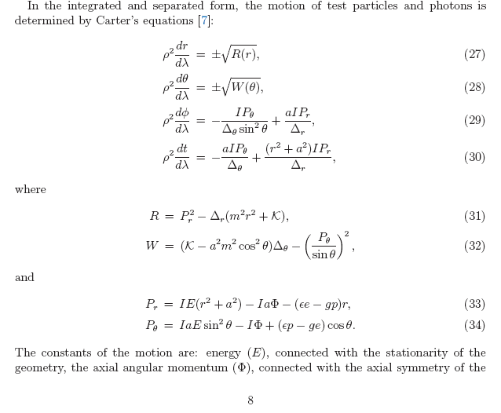
str. 32 prázdná
str. 33 → to vše je víceméně opsáno a přebaleno do růžového balícího papíru z literatury a internetu
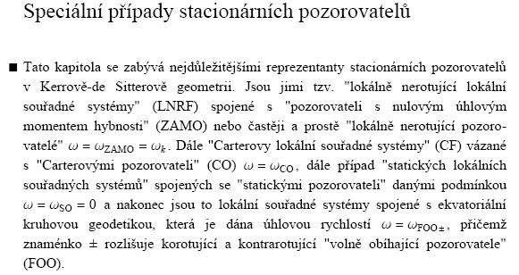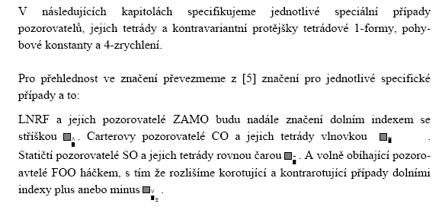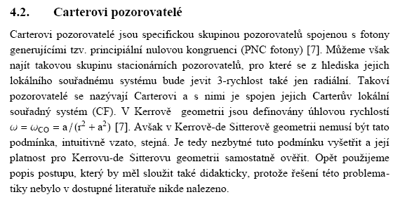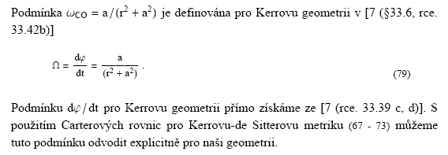
str. 37
str. 39
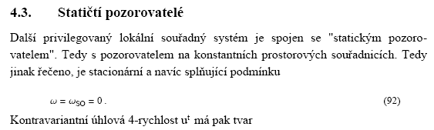
str. 41
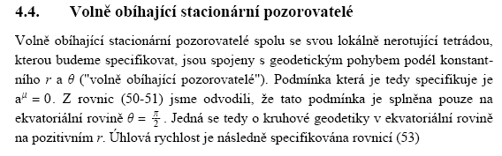
str. 43
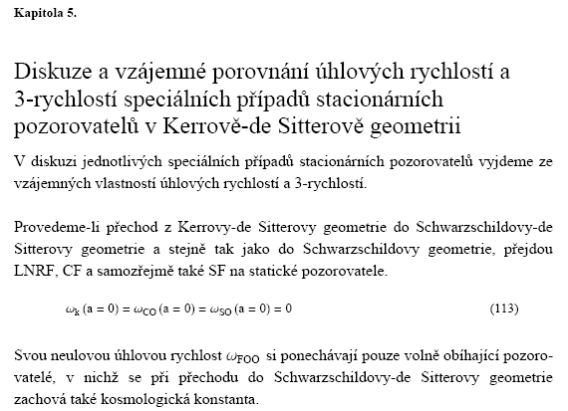
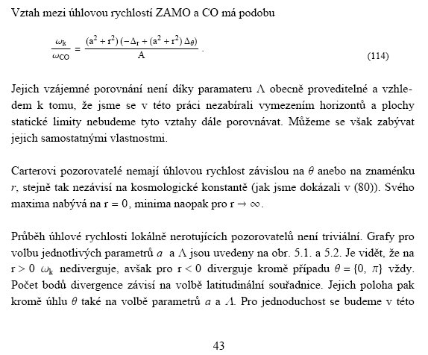
str. 44 + 45 – grafy

str. 46
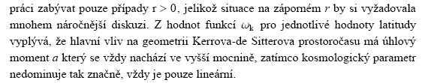
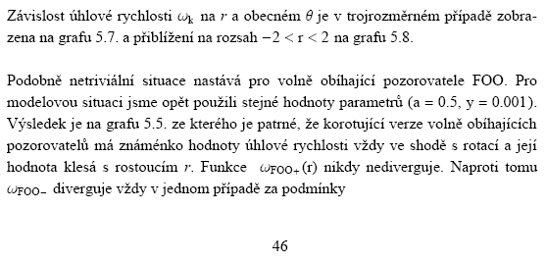
str. 47 – 57 grafy…grafy ( matematické s nulovým fyzikálním smysluplným obsahem )
str. 58 – závěr
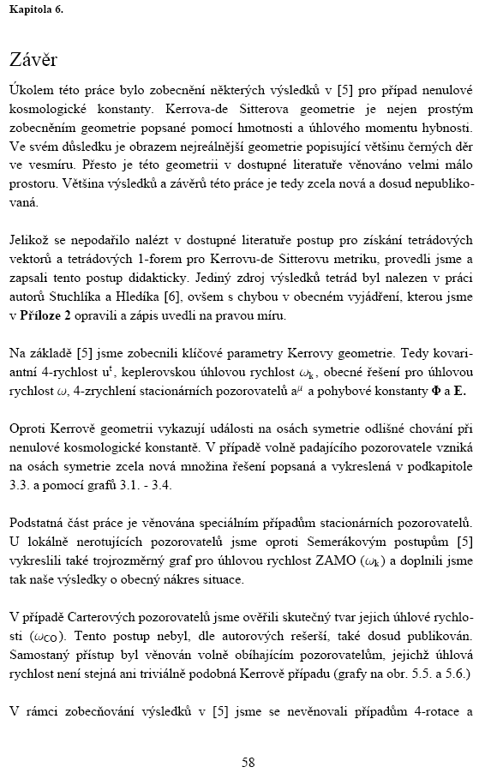
str. 59 …. kecy
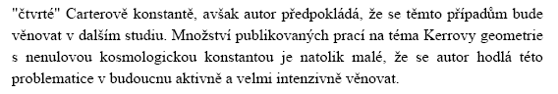
str. 60 ….→
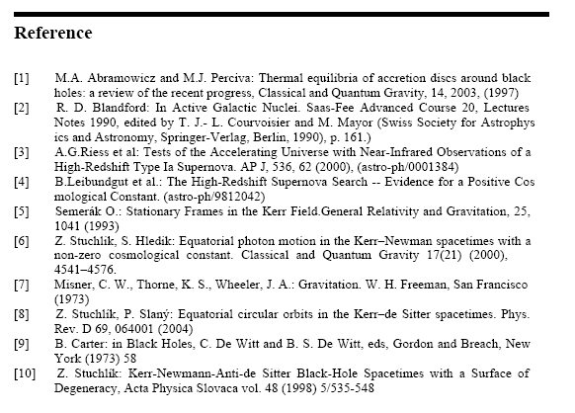
str. 61 …. lehárko … no, když si uvědomím, jak se při diplomce nadřou stavaři, nebo strojaři, neřku-li biologové, medikové aj.… je taková diplomka mudrpudra na SU k smíchu…
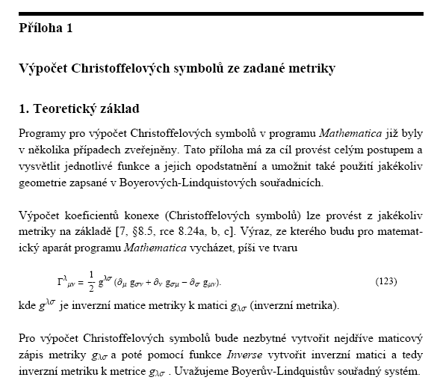
str. 61
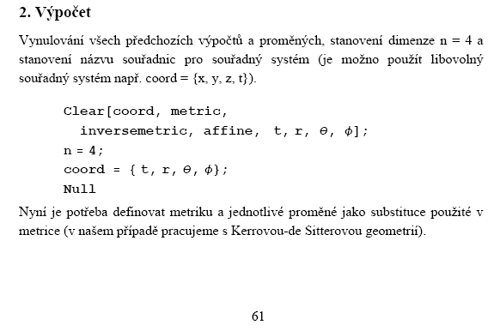
str. 62
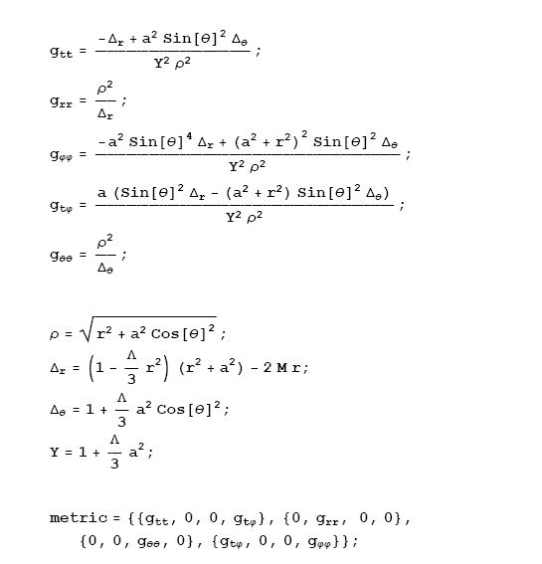
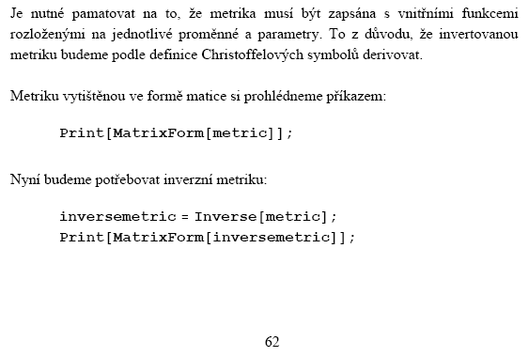
str. 63
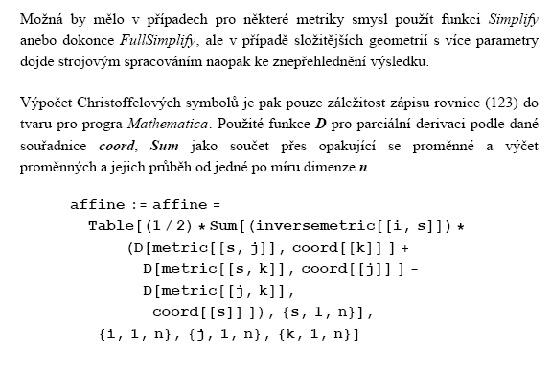
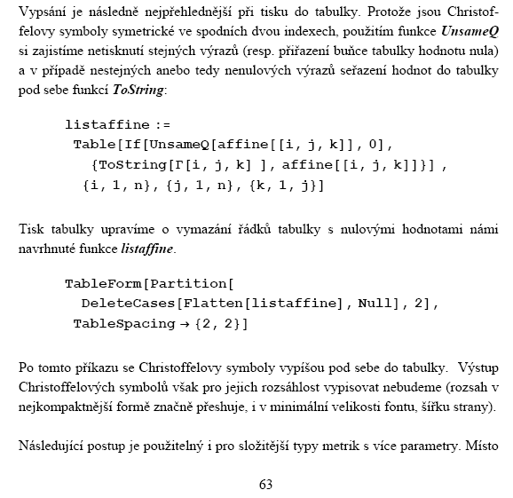
str. 64
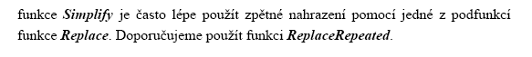
str. 65
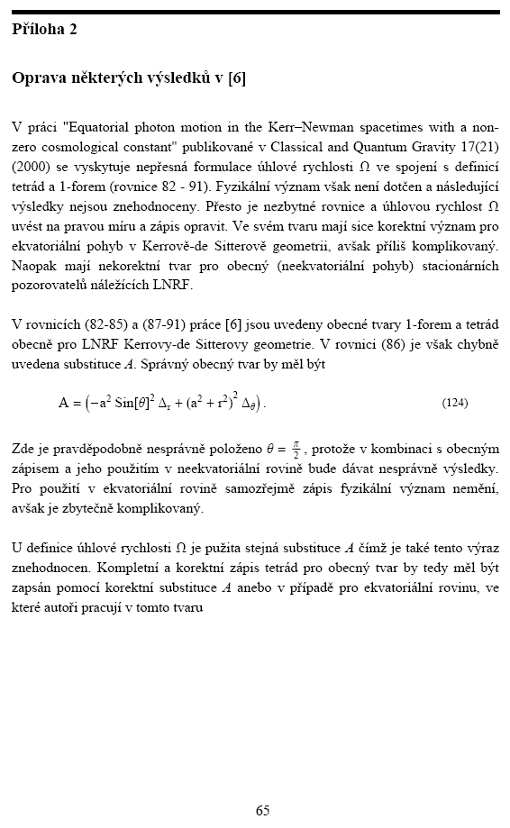
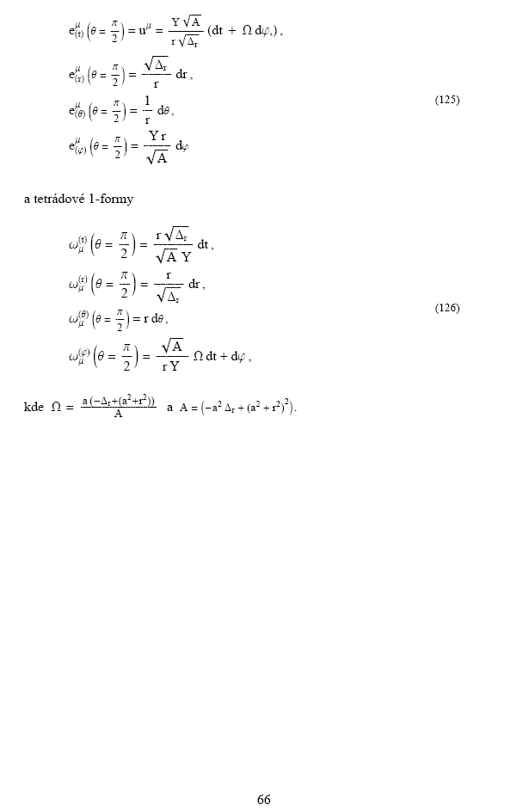
ještě Petrásek poučuje svět
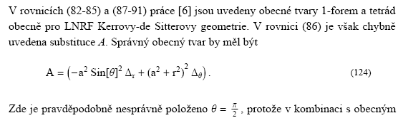

**********************************************************************************.
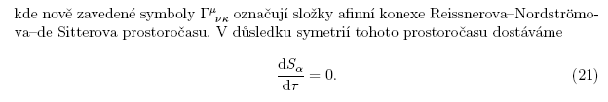
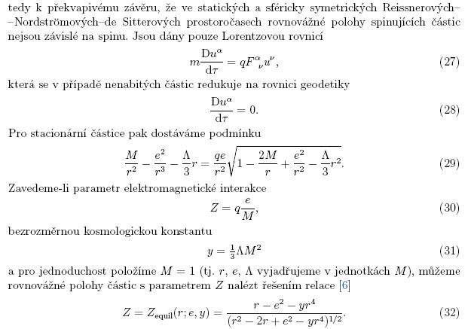
http://uf.fpf.slu.cz/rag/rag.html#SECTION00510000000000000000

…………………………………………………………………………………………………………..
…. přestože já vůbec nejsem dobrý matematik, je mi po shlédnutí prací Stuchlíka a kol. nad
černými dírami jasné, že se tu na SU nevymýšlí fyzika-astrofyzika-kosmologie, ale zpracovává na kompjůtru složitou matematikou pouze geometrie časoprostoru, především kolem černých děr –
je to jen a jen pouze složitá matematika geometrického vyjádření „křivení časoprostoru“…, které v polohách logických vizí a úvah kreativně buduju já v HDV jakožto princip stavby hmoty …na už 5000 stranách rukopisů 27 let bez pomoci kohokoliv a bez opisování odkudkoliv.
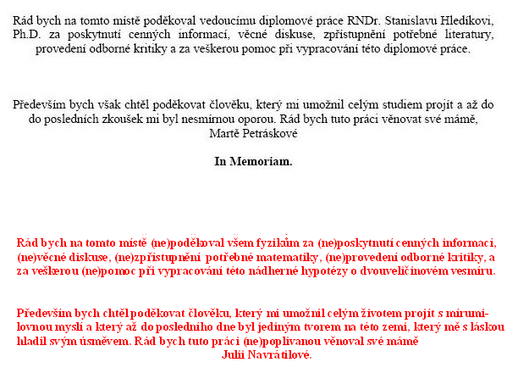

Stuchlíkova úvaha
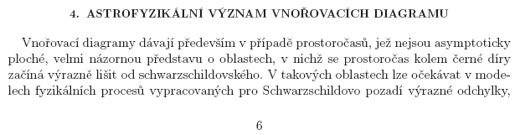
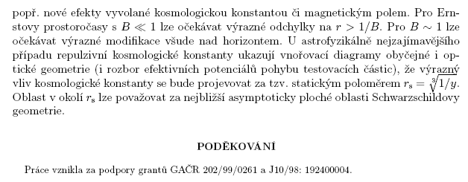
… A kteráže práce na SU nevznikla za podpory nějakého grantu ??? … kteráže …
=======================================================================.
Poznámka pod čarou : Když jsem kritizoval „pomůcku“ G = c = 1 …respektive dokonce pomůcku
G = c = 1 = M , kterou Petrásek v tom smyslu užívá, tedy že sice číselně to lze, vyhoví se volbě jednotek, ale nelze, pokud veličiny uvedené mají rozměr, každá jiný. Tak mi na to pan mudrc odpověděl, že prýý se po výpočtu ( který se tímto aktem zjednoduší ) do rovnice a do výsledků ty „konstanty“ G = c = 1 = M vrátí-dodají nazpět.
Ha-ha…Ptám se : a jakpak a kdeže si, Petrásku, dodal na konci diplomky zpět ty konstanty ?…je to diplomka přeci !
Po výpočtu prýý….ha-ha, to by mě zajímalo „jak“ to tam po výpočtu ten mudrc dodá…Vyzývám ho aby mi to ukázal.
JN

